ОФИЦИАЛЬНЫЙ ВЕСТНИК
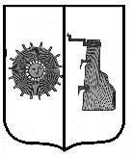
Официальное издание (бюллетень) Администрации Травковского сельского поселения
Выходит с 2015 г. | Учредитель газеты:  Совет депутатов Травковского сельского поселения | № 23  24 сентября 2021г

Российская Федерация Новгородская область Боровичский район
АДМИНИСТРАЦИЯ ТРАВКОВСКОГО СЕЛЬСКОГО ПОСЕЛЕНИЯ
ПОСТАНОВЛЕНИЕ от 21.09.2021г. № 63 п. Травково
Об утверждении Правил обработки персональных данных в Администрации Травковского сельского поселения

В соответствии с Федеральным законом от 27 июля 2006 года № 152-ФЗ «О персональных данных», постановлением Правительства Российской Федерации от 21 марта 2012 года № 211 «Об утверждении перечня мер, направленных на обеспечение выполнения обязанностей, предусмотренных Федеральным законом «О персональных данных» и принятыми в соответствии с ним нормативными правовыми актами, операторами, являющимися государственными или муниципальными органами»
Администрация Травковского сельского поселения
ПОСТАНОВЛЯЕТ:
1. Утвердить прилагаемые:
1.1. Правила обработки персональных данных в Администрации Травковского сельского поселения.
1.2.Перечень персональных данных, обрабатываемых при выполнении муниципальных и государственных услуг;
1.3. Перечень персональных данных, обрабатываемых в Администрации Травковского сельского поселения.
2. Ознакомить сотрудников Администрации сельского поселения с настоящим постановлением (под роспись).
3. Контроль за выполнением настоящего постановления оставляю за собой.
4. Опубликовать данное постановление в бюллетене «Официальный вестник Травковского сельского поселения» и разместить на официальном сайте Администрации сельского поселения.
Глава сельского поселения Я. Н. Орлова

Утверждено
постановлением Администрации Травковского
сельского поселения от 21.09.2021г. № 63

Правила
обработки персональных данных в Администрации Травковского сельского поселения

1. Общие положения
1.1. Настоящие Правила определяют порядок обработки персональных данных в Администрации Травковского сельского поселения, устанавливают процедуры, направленные на выявление и предотвращение нарушений законодательства Российской Федерации в сфере персональных данных, а также определяют для каждой цели обработки персональных данных содержание обрабатываемых персональных данных, категории субъектов, персональные данные которых обрабатываются, сроки их обработки и хранения, порядок уничтожения при достижении целей обработки или при наступлении иных законных оснований.
1.2. Целью настоящих Правил является обеспечение защиты прав и свобод субъектов персональных данных при обработке их персональных данных в Администрации Травковского сельского поселения.
1.3. Основаниями для разработки настоящих Правил являются Конституция Российской Федерации, Федеральный закон от 27 июля 2006 года № 152-ФЗ «О персональных данных», постановление Правительства Российской Федерации от 21 марта 2012 года № 211 «Об утверждении перечня мер, направленных на обеспечение выполнения обязанностей, предусмотренных Федеральным законом «О персональных данных» и принятыми в соответствии с ним нормативными правовыми актами, операторами, являющимися государственными или муниципальными органами» и другие действующие нормативные правовые акты Российской Федерации по обеспечению защиты персональных данных.
1.4. Все сотрудники Администрации Травковского сельского поселения (далее Администрация), допущенные к обработке персональных данных, должны быть ознакомлены с настоящими Правилами.
1.5. Настоящие Правила и изменения к ним подлежат размещению на официальном сайте Администрации Травковского сельского поселения в течение 10 дней после их утверждения.
2. Основные понятия
В настоящих Правилах используются следующие понятия:
персональные данные - любая информация, относящаяся к прямо или косвенно определенному или определяемому физическому лицу (субъекту персональных данных);
оператор - государственный орган, муниципальный орган, юридическое или физическое лицо, самостоятельно или совместно с другими лицами организующие и (или) осуществляющие обработку персональных данных, а также определяющие цели обработки персональных данных, состав персональных данных, подлежащих обработке, действия (операции), совершаемые с персональными данными;
обработка персональных данных - любое действие (операция) или совокупность действий (операций), совершаемых с использованием средств автоматизации или без использования таких средств с персональными данными, включая сбор, запись, систематизацию, накопление, хранение, уточнение (обновление, изменение), извлечение, использование, передачу (распространение, предоставление, доступ), обезличивание, блокирование, удаление, уничтожение персональных данных;
автоматизированная обработка персональных данных - обработка персональных данных с помощью средств вычислительной техники;
распространение персональных данных - действия, направленные на раскрытие персональных данных неопределенному кругу лиц;
предоставление персональных данных - действия, направленные на раскрытие персональных данных определенному лицу или определенному кругу лиц;
блокирование персональных данных - временное прекращение обработки персональных данных (за исключением случаев, если обработка необходима для уточнения персональных данных);
уничтожение персональных данных - действия, в результате которых становится невозможным восстановить содержание персональных данных в информационной системе персональных данных и (или) в результате которых уничтожаются материальные носители персональных данных;
обезличивание персональных данных - действия, в результате которых становится невозможным без использования дополнительной информации определить принадлежность персональных данных конкретному субъекту персональных данных;
информационная система персональных данных - совокупность содержащихся в базах данных персональных данных и обеспечивающих их обработку информационных технологий и технических средств.
2.2. Обработка персональных данных ограничивается достижением конкретных, заранее определенных и законных целей. Не допускается обработка персональных данных, несовместимая с целями сбора персональных данных.
2.3. Не допускается объединение баз данных, содержащих персональные данные, обработка которых осуществляется в целях, несовместимых между собой.
2.4. Содержание и объем обрабатываемых персональных данных должны соответствовать целям обработки. Обрабатываемые персональные данные не должны быть избыточными по отношению к заявленным целям их обработки.
2.5. Персональные данные по достижении целей их обработки или в случае утраты необходимости в достижении этих целей должны уничтожаться.
3. Процедуры, направленные на выявление и предотвращение нарушений законодательства Российской Федерации в сфере персональных данных
3.1. Для выявления и предотвращения нарушений, предусмотренных законодательством Российской Федерации в области персональных данных, в Администрации используются следующие процедуры:
- издание нормативных правовых актов по вопросам обработки и обеспечения безопасности персональных данных;
- назначение ответственных за организацию обработки и обеспечение безопасности персональных данных в Администрации;
- определение работников Администрации, допущенных к обработке персональных данных и несущих в соответствии с действующим законодательством Российской Федерации ответственность за нарушение требований по обеспечению безопасности персональных данных;
- ознакомление работников Администрации, перед началом обработки персональных данных, под роспись:
а) с положениями законодательства Российской Федерации о персональных данных;
б) с требованиями к защите персональных данных в Администрации;
5) получение персональных данных лично у субъекта персональных данных, или в случаях, установленных действующим законодательством у его законных представителей;
6) при получении персональных данных у третьей стороны извещение об этом субъекта персональных данных заранее, получение его письменного согласия и сообщение ему о целях, предполагаемых источниках и способах получения персональных данных;
7) применение правовых, организационных и технических мер по обеспечению безопасности персональных данных;
8) размещение настоящих Правил на официальном сайте Администрации;
9) осуществление внутреннего контроля соответствия обработки персональных данных требованиям к защите персональных данных, установленным Федеральным законом «О персональных данных» и принятыми в соответствии с ним нормативными правовыми актами.
4. Цели обработки персональных данных
Обработка персональных данных осуществляется в Администрации в следующих целях:
ведения бухгалтерского учета;
ведения кадрового учета, реализация трудовых отношений;
выполнения требований федерального закона от 06.10.2003 № 131-ФЗ «Об общих принципах организации местного самоуправления в Российской Федерации»;
оказания государственных и муниципальных услуг и осуществление муниципальных функций;
рассмотрения обращений граждан.
5. Содержание обрабатываемых персональных данных
5.1. В Администрации персональные данные обрабатываются в связи с реализацией целей, указанных в пункте 4 настоящих Правил.
5.2. Перечень персональных данных, обрабатываемых в Администрации, и Перечень персональных данных, обрабатываемых при выполнении муниципальных и государственных услуг, утверждаются постановлением Администрации сельского поселения.
5.3. Формирование перечня персональных данных, обрабатываемых в Администрации, и внесение предложений по его корректировке осуществляется лицом, ответственным за организацию обработки персональных данных.
6. Категории субъектов, персональные данные которых обрабатываются
В соответствии с целями обработки персональных данных, указанными в пункте 4 настоящих Правил, Администрацией осуществляется обработка следующих категорий субъектов персональных данных:
муниципальные служащие;
служащие, работники, осуществляющие трудовую деятельность по трудовому договору;
граждане, осуществляющие деятельность по договорам гражданско-правового характера;
депутаты Совета депутатов Травковского сельского поселения;
лица, претендующие на замещение вакантных должностей муниципальной службы в Администрации;
лица, состоящие в кадровом резерве
граждане, персональные данные которых необходимы для рассмотрения обращений граждан;
физические лица-участники судопроизводства, участники рассмотрения дел;
супруг (супруга), несовершеннолетние дети лиц, включенных в Перечень должностей муниципальной службы, при назначении на которые (замещении которых) граждане (муниципальные служащие) обязаны ежегодно предоставлять сведения о доходах, расходах, обязательствах имущественного характера;
заявители при предоставлении муниципальных услуг;
лица, замещающие муниципальные должности.
7. Получение персональных данных
7.1. Все персональные данные получаются непосредственно от субъекта персональных данных.
7.2. Субъект самостоятельно принимает решение о предоставлении своих персональных данных и дает письменное согласие на их обработку.
7.3. Типовая форма согласия на обработку персональных данных работников Администрации, иных субъектов персональных данных, а также типовая форма разъяснения субъекту персональных данных юридических последствий отказа предоставить свои персональные данные утверждаются постановлением Администрации муниципального района.
7.4. В случае недееспособности либо несовершеннолетия субъекта все персональные данные субъекта следует получать от его законных представителей. Законный представитель самостоятельно принимает решение о предоставлении персональных данных своего подопечного и дает согласие на их обработку.
7.5. В случаях, когда необходимые персональные данные субъекта могут быть получены только у третьей стороны, субъект должен быть уведомлен об этом заранее и от него должно быть получено письменное согласие. В уведомлении необходимо сообщить о целях, правовых основаниях, способах и источниках получения персональных данных, а также о характере подлежащих получению персональных данных и возможных последствиях отказа субъекта дать письменное согласие на их получение.
8. Допуск к персональным данным
8.1. Перечень должностей работников Администрации, замещение которых предусматривает осуществление обработки персональных данных либо осуществление доступа к персональным данным и лиц их замещающих, утверждается постановлением Администрации.
8.2. Каждый работник, непосредственно осуществляющий обработку персональных данных, обязан подписать обязательство, в случае расторжения с ним трудового договора прекратить обработку персональных данных, ставших известными ему в связи с исполнением должностных обязанностей. Типовая форма обязательства утверждается постановлением Администрации сельского поселения.
8.3. Формирование перечня должностей работников Администрации, замещение которых предусматривает осуществление обработки персональных данных либо осуществление доступа к персональным данным и лиц их замещающих, а также внесение предложений по его корректировке, осуществляет лицо, ответственное за организацию обработки персональных данных.
9. Обязанности работников Администрации, допущенных к обработке персональных данных
9.1. Работники Администрации, допущенные к обработке персональных данных, обязаны:
- знать и выполнять требования законодательства Российской Федерации в области персональных данных и по вопросам обработки и обеспечения безопасности персональных данных настоящих Правил;
- соблюдать правила обработки персональных данных (машинных носителей персональных данных), порядок их учета и хранения, исключать доступ к ним посторонних лиц;
- обрабатывать только те персональные данные, к которым получен доступ в силу исполнения служебных обязанностей;
- не разглашать третьим лицам персональные данные, ставшие известными в связи с выполнением должностных обязанностей, информировать непосредственное руководство о фактах нарушения установленного порядка обработки персональных данных, о попытках несанкционированного доступа к персональным данным;
- в случае попытки третьих лиц получить от них персональные данные, сообщать непосредственному руководителю;
- после прекращения права на допуск к персональным данным (расторжения трудового договора) прекратить обработку персональных данных, не разглашать и не передавать персональные данные третьим лицам, ставшие известными в связи с исполнением должностных обязанностей.
9.2. Работникам Администрации, допущенным к обработке персональных данных, запрещается:
- использовать персональные данные в неслужебных целях, а также в служебных целях – при ведении телефонных переговоров, в открытой переписке, статьях и выступлениях;
- передавать персональные данные по незащищенным каналам связи (факсимильная связь, электронная почта);
- использовать для обработки и хранения персональных данных не учтенные машинные носители информации;
- снимать копии с документов и машинных носителей информации, содержащих персональные данные, или производить выписки из них, а равно использовать различные технические средства (фото-, видео- и звукозаписывающую аппаратуру) для фиксации персональных данных;
- передавать документы и машинные носители информации, содержащие персональные данные другим работникам, не допущенным к обработке персональных данных;
- выполнять на дому работы, связанные с использованием персональных данных, выносить документы и машинные носители информации, содержащие персональные данные, из служебных помещений.
10. Сроки обработки и хранения, порядок уничтожения персональных данных при достижении целей их обработки или при наступлении иных законных оснований
10.1. Хранение персональных данных должно осуществляться в форме, позволяющей определить субъекта персональных данных, не дольше, чем этого требуют цели обработки персональных данных, если срок хранения персональных данных не установлен федеральным законом, договором, стороной которого, выгодоприобретателем или поручителем по которому является субъект персональных данных.
10.2. Персональные данные, связанные с реализацией трудовых отношений обрабатываются и хранятся в течение действия трудового договора и в течение 75 (семидесяти пяти) лет после его прекращения.
10.3. Персональные данные, связанные с оказанием муниципальных услуг и осуществлением муниципальных функций обрабатываются и хранятся до достижения цели их обработки или до момента прекращения необходимости в достижении заранее заявленных целей обработки персональных данных.
10.4. В случае достижения цели обработки персональных данных или при наступлении иных законных оснований обработка персональных данных прекращается и они уничтожаются в срок, не превышающий тридцати дней с даты достижения цели обработки персональных данных, если иное не предусмотрено трудовым договором или соглашением, стороной которого является субъект персональных данных, либо если Администрация не вправе осуществлять обработку персональных данных без согласия субъекта персональных данных на основаниях, предусмотренных федеральными законами.
10.5. В случае отзыва субъектом персональных данных согласия на обработку его персональных данных их обработка прекращается и в случае, если сохранение персональных данных более не требуется для целей обработки персональных данных, они уничтожаются в срок, не превышающий тридцати дней с даты поступления указанного отзыва, если иное не предусмотрено трудовым договором или соглашением, стороной которого является субъект персональных данных, либо если Администрация не вправе осуществлять обработку персональных данных без согласия субъекта персональных данных на основаниях, предусмотренных федеральными законами.
10.6. Персональные данные подлежат уничтожению в течение 30 дней по достижении целей обработки или в случае утраты необходимости в достижении этих целей, если иное не предусмотрено действующим законодательством Российской Федерации.
10.7. В случае отсутствия возможности уничтожения персональных данных в течение вышеуказанного срока, оператор осуществляет блокирование таких персональных данных и обеспечивает уничтожение персональных данных в срок не более чем 6 месяцев.
10.8. Уничтожение бумажных носителей должно осуществляться сотрудниками, допущенными к обработке персональных данных, путем, не допускающим дальнейшую возможность ознакомления с данными документами (сожжение или размол на бумагорезательной машине). Уничтожение информации на автоматизированных рабочих местах должно осуществляться комиссией способами, не позволяющими восстановить персональные данные.
10.9. При уничтожении данных составляется акт с указанием, какие документы и файлы были уничтожены.
10.10. Решение о стирании записей, содержащих персональные данные, в электронных базах данных принимается работниками Администрации, допущенными к обработке персональных данных, самостоятельно в срок, не превышающий тридцати дней по достижении целей обработки или с момента утраты необходимости в достижении этих целей.
10.11. Уничтожение машинных носителей персональных данных, выведенных из эксплуатации, производится на основании акта уничтожения.
11. Ответственность за нарушение требований законодательства о персональных данных
11.1. Лица, виновные в нарушении требований законодательства о персональных данных, несут предусмотренную законодательством Российской Федерации ответственность.
11.2. Моральный вред, причиненный субъекту персональных данных вследствие нарушения его прав, нарушения правил обработки персональных данных, установленных Федеральным законом от 27 июля 2006 года № 152-ФЗ «О персональных данных», а также требований к защите персональных данных, установленных в соответствии с вышеуказанным Федеральным законом, подлежит возмещению в соответствии с законодательством Российской Федерации. Возмещение морального вреда осуществляется независимо от возмещения имущественного вреда и понесенных субъектом персональных данных убытков.

УТВЕРЖДЕН
постановлением Администрации Травковского
сельского поселения от 21.09.2021г. № 63

Перечень
персональных данных, обрабатываемых при выполнении муниципальных и государственных услуг

- Фамилия, имя, отчество.
- Дата рождения.
- Адрес места жительства.
- Адрес регистрации.
- Номер паспорта, дата выдачи, наименование выдавшего органа.
- Телефон.
- Номер страхового свидетельства обязательного пенсионного страхования.
- Гражданство.
- Номер и дата выдачи документа, подтверждающего право на получение льготы.
- Образование, профессия, специальность.
- Сведения о доходах, расходах.
- Гражданство.
- Семейное положение.
- Номер и дата выдачи свидетельства государственной регистрации актов гражданского состояния.
- Пол.
- Сведения о трудовом стаже.
- Сведения о награждении.
- Данные о состоянии здоровья.
- Данные об имуществе и о праве собственности.
- Наименование образовательного учреждения.
- Адрес электронной почты.
- Идентификационный номер налогоплательщика.
- Информация о сдаче ЕГЭ.
- Данные свидетельства о рождении ребенка.
- Номер счета сберегательной книжки.
- Сведения о размере заработной платы.
- Сведения о занимаемой должности.
- Сведения о размере пенсии.
- Сведения о наличии (отсутствии) судимости.
- Номер полиса медицинского страхования.
- Номер и дата выдачи пенсионного удостоверения.
- Сведения о наличии инвалидности.
- Данные свидетельства о праве на наследство.
- Сведения о составе семьи.
- Сведения о нахождении на иждивении.
- Сведения об установлении опеки (попечительства)

УТВЕРЖДЕН
постановлением Администрации Травковского
сельского поселения от 21.09.2021г. № 63

Перечень
персональных данных, обрабатываемых в Администрации Травковского сельского поселения

ведение бухгалтерского учета:
фамилия, имя, отчество, дата рождения (число, месяц, год).
место рождения;
гражданство;
фамилия, имя, отчество, год рождения ближайших родственников;
фактический адрес места жительства;
дата регистрации по месту жительства;
номер паспорта, дата выдачи, наименование выдавшего органа;
номер телефона;
семейное положение;
социальное положение;
место работы;
табельный номер;
образование, профессия, специальность;
номер страхового свидетельства пенсионного страхования;
сведения о воинском учете;
год окончания образовательного учреждения;
данные о послевузовском образовании;
дата выдачи трудовой книжки;
дата приема на работу;
должность (разряд, класс, категория);
звание (ученая степень);
идентификационный номер налогоплательщика;
информация о реквизитах документа, подтверждающего инвалидность (справки);
информация о премиях, ежемесячных денежных поощрениях, материальной помощи;
квалификация;
количество детей (иждивенцев);
место и цели командирования;
надбавка;
наименование лечебного учреждения;
наименование образовательного учреждения;
наименование, серия, номер документа об образовании;
номер и дата выдачи документа, подтверждающего право на получение льготы;
оклад;
основания для получения льгот (группа инвалидности);
периоды отпусков, командировок, нетрудоспособности;
пол;
причина нетрудоспособности;
сведения о выполняемой работе, переводах на другую постоянную работу и об увольнении;
сведения о компенсационных выплатах социального характера;
сведения о поощрениях и дисциплинарных взысканиях;
сведения о статусе работника (резидент/нерезидент);
сведения об аттестации, повышении квалификации, переподготовке;
сведения об обучении по утвержденным видам программ;
сведения об оценке качеств, характеризующих аттестуемого;
серия и номер трудовой книжки;
социальные льготы, на которые работник имеет право в соответствии с законодательством;
стаж;
степень знания иностранного языка;
структурное подразделение;
сумма налога, страхового взноса;
суммы льгот и пособий;
виды и суммы удержаний;
ведение кадрового учета, реализация трудовых отношений:
фамилия, имя, отчество;
дата рождения (число, месяц, год);
адрес проживания и регистрации;
семейное положение;
иные паспортные данные;
телефон домашний и сотовый;
ИНН, страховое свидетельство;
персональные данные, содержащиеся в:
письменном заявлении с просьбой о поступлении на работу в Администрацию;
собственноручно заполненной и подписанной гражданином Российской Федерации анкете;
документах о прохождении конкурса на замещение вакантной должности в Администрации (если гражданин назначен на должность по результатам конкурса);
копиях паспорта и свидетельства о государственной регистрации актов гражданского состояния;
копии трудовой книжки или документе, подтверждающем прохождение военной или иной службы;
копиях документов о профессиональном образовании, профессиональной переподготовке, повышении квалификации, стажировке, присвоении ученой степени, ученого звания (если таковые имеются);
копии распоряжения о назначении на должность;
экземпляре трудового договора, а также экземплярах письменных дополнительных соглашений, которыми оформляются изменения и дополнения, внесенные в трудовой договор;
копии распоряжения о переводе сотрудника на иную должность, о временном замещении им иной должности;
копиях документов воинского учета (для военнообязанных и лиц, подлежащих призыву на военную службу);
копии распоряжения об освобождении сотрудника от замещаемой должности, о прекращении трудового договора или его приостановлении;
аттестационном листе сотрудника, прошедшего аттестацию, и отзыве об исполнении им должностных обязанностей за аттестационный период;
копии документов о включении сотрудника в кадровый резерв, а также об исключении его из кадрового резерва;
копии распоряжения о поощрении сотрудника, а также о наложении на него дисциплинарного взыскания до его снятия или отмены;
копии страхового свидетельства обязательного пенсионного страхования;
копии свидетельства о постановке на учет в налоговом органе физического лица по месту жительства на территории Российской Федерации;
копии страхового медицинского полиса обязательного медицинского страхования граждан;
медицинском заключении установленной формы об отсутствии у гражданина заболевания, препятствующего поступлению на службу или ее прохождению;
справке о результатах проверки достоверности и полноты представленных сотрудником сведений о доходах, имуществе и обязательствах имущественного характера
копиях документов о начале служебной проверки, ее результатах, об отстранении сотрудника от замещаемой должности;
сведениях о доходах, расходах, имуществе и обязательствах имущественного характера сотрудника;
уведомлении о возникновении личной заинтересованности;

выполнение требований федерального закона от 06.10.2003 № 131-ФЗ «Об общих принципах организации местного самоуправления в Российской Федерации»
фамилия, имя, отчество;
дата рождения (число, месяц, год);
адрес проживания и регистрации;
семейное положение;
иные паспортные данные;
телефон домашний и сотовый;
ИНН, страховое свидетельство;
персональные данные, содержащиеся в:
сведениях о доходах, расходах, имуществе и обязательствах имущественного характера
рассмотрение обращений граждан:
фамилия, имя, отчество;
дата рождения (число, месяц, год);
адрес проживания и регистрации;
семейное положение;
паспортные данные;
номер телефона.
___________________

Российская Федерация Новгородская область Боровичский район
АДМИНИСТРАЦИЯ ТРАВКОВСКОГО СЕЛЬСКОГО ПОСЕЛЕНИЯ
ПОСТАНОВЛЕНИЕ от 21.09.2021г. № 64 п. Травково
Об утверждении Правил рассмотрения запросов субъектов персональных данных или их представителей

В соответствии с Федеральным законом от 27 июля 2006 года № 152-ФЗ «О персональных данных», постановлением Правительства Российской Федерации от 21 марта 2012 года № 211 «Об утверждении перечня мер, направленных на обеспечение выполнения обязанностей, предусмотренных Федеральным законом «О персональных данных» и принятыми в соответствии с ним нормативными правовыми актами, операторами, являющимися государственными или муниципальными органами»
Администрация Травковского сельского поселения
ПОСТАНОВЛЯЕТ:
1. Утвердить прилагаемые Правила рассмотрения запросов субъектов персональных данных или их представителей.
2. Установить, что Администрации Травковского сельского поселения, наделенная правами юридического лица, при работе с персональными данными руководствуются настоящим постановлением.
3. Администрации Травковского сельского поселения, наделенной правами юридического лица, ознакомить сотрудников с настоящим постановлением (под роспись).
4. Контроль за выполнением постановления оставляю за собой.
5. Опубликовать данное постановление в бюллетене «Официальный вестник Травковского сельского поселения» и разместить на официальном сайте Администрации сельского поселения.
Глава сельского поселения Я. Н. Орлова

УТВЕРЖДЕНЫ
постановлением Администрации сельского
поселения от 21.09.2021г. № 64
Правила
рассмотрения запросов субъектов персональных данных или их представителей

1. Общие положения
1.1. Настоящие Правила разработаны в соответствии с Федеральным законом от 27 июля 2006 года № 152-ФЗ «О персональных данных», постановлением Правительства Российской Федерации от 21 марта 2012 года № 211 «Об утверждении перечня мер, направленных на обеспечение выполнения обязанностей, предусмотренных Федеральным законом «О персональных данных» и принятыми в соответствии с ним нормативными правовыми актами, операторами, являющимися государственными или муниципальными органами» и устанавливают порядок рассмотрения запросов субъектов персональных данных или их представителей в Администрации Травковского сельского поселения (далее Администрация).
2. Права субъекта персональных данных на получение информации, касающейся обработки его персональных данных
2.1. Субъект персональных данных имеет право на получение информации, касающейся обработки его персональных данных, в том числе содержащей:
1) подтверждение факта обработки персональных данных;
2) правовые основания и цели обработки персональных данных;
3) цели и применяемые Администрацией способы обработки персональных данных;
4) наименование и место нахождения Администрации, сведения о работниках Администрации, которые имеют доступ к персональным данным или которым могут быть раскрыты персональные данные на основании договора с Администрацией или на основании федерального закона;
5) обрабатываемые персональные данные, относящиеся к соответствующему субъекту персональных данных, источник их получения;
6) сроки обработки персональных данных, в том числе сроки их хранения;
7) порядок осуществления субъектом персональных данных прав, предусмотренных Федеральным законом от 27 июля 2006 года № 152-ФЗ «О персональных данных»;
8) информацию об осуществленной или о предполагаемой трансграничной передаче данных;
9) наименование или фамилию, имя, отчество и адрес лица, осуществляющего обработку персональных данных по поручению оператора, если обработка поручена или будет поручена такому лицу;
10) иные сведения, предусмотренные Федеральным законом 27.07.2006 №152-ФЗ «О персональных данных» или другими федеральными законами.
3. Ограничение прав субъекта персональных данных на доступ к его персональным данным
3.1. Право субъекта персональных данных на доступ к его персональным данным может быть ограничено в соответствии с федеральными законами, в том числе если:
1) обработка персональных данных, включая персональные данные, полученные в результате оперативно-розыскной, контрразведывательной и разведывательной деятельности, осуществляется в целях обороны страны, безопасности государства и охраны правопорядка;
2) обработка персональных данных осуществляется органами, осуществившими задержание субъекта персональных данных по подозрению в совершении преступления, либо предъявившими субъекту персональных данных обвинение по уголовному делу, либо применившими к субъекту персональных данных меру пресечения до предъявления обвинения, за исключением предусмотренных уголовно-процессуальным законодательством Российской Федерации случаев, если допускается ознакомление подозреваемого или обвиняемого с такими персональными данными;
3) обработка персональных данных осуществляется в соответствии с законодательством о противодействии легализации (отмыванию) доходов, полученных преступным путем, и финансированию терроризма;
4) доступ субъекта персональных данных к его персональным данным нарушает права и законные интересы третьих лиц;
5) обработка персональных данных осуществляется в случаях, предусмотренных законодательством Российской Федерации о транспортной безопасности, в целях обеспечения устойчивого и безопасного функционирования транспортного комплекса, защиты интересов личности, общества и государства в сфере транспортного комплекса от актов незаконного вмешательства.
4. Порядок предоставления сведений
4.1. Сведения представляются ответственным за организацию обработки персональных данных в Администрации субъекту персональных данных или его представителю при обращении либо при получении запроса субъекта персональных данных или его представителя.
4.2. Запрос должен содержать номер основного документа, удостоверяющего личность субъекта персональных данных или его представителя, сведения о дате выдачи указанного документа и выдавшем его органе, сведения, подтверждающие участие субъекта персональных данных в отношениях с Администрацией (номер договора, дата заключения договора, условное словесное обозначение и (или) иные сведения), либо сведения, иным образом подтверждающие факт обработки персональных данных Администрацией, подпись субъекта персональных данных или его представителя.
Запрос может быть направлен в форме электронного документа и подписан электронной подписью в соответствии с законодательством Российской Федерации.
4.3. Субъект персональных данных вправе требовать уточнения его персональных данных, их блокирования или уничтожения в случае, если персональные данные являются неполными, устаревшими, неточными, незаконно полученными или не являются необходимыми для заявленной цели обработки.
4.4. В случае обращения субъекта персональных данных или его представителя либо при получении запроса от субъекта персональных данных или его представителя ответственный за организацию обработки персональных данных в Администрации обязан:
1) сообщить в течение 5 рабочих дней субъекту персональных данных или его представителю информацию о наличии персональных данных, относящихся к соответствующему субъекту персональных данных;
2) предоставить безвозмездно возможность субъекту персональных данных или его представителю ознакомления с этими персональными данными в течение тридцати дней с даты обращения или получения запроса. В случае принятия решения об отказе в предоставлении информации о наличии персональных данных о соответствующем субъекте ему или его представителю в срок, не превышающий тридцати дней со дня обращения (либо с даты получения запроса) в письменной форме направить мотивированный ответ, содержащий ссылку на норму Федерального закона от 27 июля 2006 года № 152-ФЗ «О персональных данных» или иного федерального закона, являющуюся основанием для такого отказа;
3) предоставить субъекту персональных данных или его представителю возможность ознакомления с персональными данными, относящимися к этому субъекту персональных данных в течение 3-х рабочих дней;
4) в срок, не превышающий семи рабочих дней со дня предоставления субъектом персональных данных или его представителем сведений, подтверждающих, что персональные данные являются неполными, неточными или неактуальными, инициировать процедуру внесения в них необходимых изменений;
5) в срок, не превышающий семи рабочих дней со дня предоставления субъектом персональных данных или его представителем сведений, подтверждающих, что персональные данные являются незаконно полученными или не являются необходимыми для заявленной цели обработки, инициировать процедуру уничтожения таких персональных данных;
6) уведомить субъекта персональных данных или его представителя, а также третьих лиц, которым персональные данные этого субъекта были переданы, о внесенных изменениях и предпринятых мерах в течение 5 рабочих дней.
4.5. Сведения, должны быть предоставлены субъекту персональных данных в доступной форме, и в них не должны содержаться персональные данные, относящиеся к другим субъектам персональных данных.
5. Право субъекта персональных данных на повторное обращение
5.1. В случае, если сведения, а также обрабатываемые персональные данные были предоставлены для ознакомления субъекту персональных данных по его запросу, субъект персональных данных вправе обратиться повторно или направить повторный запрос в целях получения сведений, и ознакомления с такими персональными данными не ранее чем через тридцать дней после первоначального обращения или направления первоначального запроса.
5.2. Субъект персональных данных вправе обратиться повторно в Администрацию или направить повторный запрос в целях получения сведений, а также в целях ознакомления с обрабатываемыми персональными данными доистечения тридцати дней в случае, если такие сведения и (или) обрабатываемые персональные данные не были предоставлены ему для ознакомления в полном объеме по результатам рассмотрения первоначального обращения. Повторный запрос наряду с обязательными сведениями должен содержать обоснование направления повторного запроса.
В случае несоответствия повторного запроса субъекта персональных данных условиям пунктов 5.1, 5.2 настоящего Положения такой запрос может быть отклонен. Такой отказ должен быть мотивированным.
6. Регистрация обращений и запросов субъектов персональных данных или их представителей
6.1. Регистрация обращений и запросов субъектов персональных данных или их представителей, а также уполномоченного органа по защите прав субъектов персональных данных осуществляется ответственным за организацию обработки персональных данных в Администрации в журнале. Листы журнала нумеруются, прошиваются и опечатываются.
6.2. Форма журнала приведена в приложении к настоящим Правилам

Приложение
к правилам рассмотрения запросов
субъектов персональных данных или
их представителей

Журнал
регистрации обращений и запросов субъектов персональных данных или их представителей
в АдминистрациюТравковского сельского поселения

Начат «___»______________20__г.

Окончен «___»______________20__г.

Пронумеровано, прошито и опечатано __________ листов.

№  п/п | Сведения о запрашивающем лице/органе | Номер входящего документа, дата | Цель обращения/ запроса | Действия по результатам обращения/запроса | Подпись ответственного лица | Примечание
1 | 2 | 3 | 4 | 5 | 6 | 7
…

_________________________________________

ИНФОРМАЦИЯ О ДЕЯТЕЛЬНОСТИ ТОСовцев

ТОС «ЖЕЛОМЛЯ»

По итогам конференции, проведенной в феврале 2021 года ТОС «Желомля» стали претендентами на участие в реализации областной программы развития местных инициатив в 2021 году. В планах ТОСовцев было приобретение и установка детской площадки в п. Желомля.
И вот этот проект реализовался. На территории п. Желомля появилась новая, красивая детская площадка.

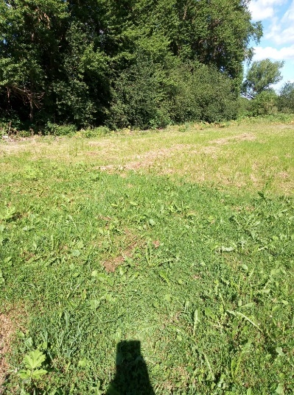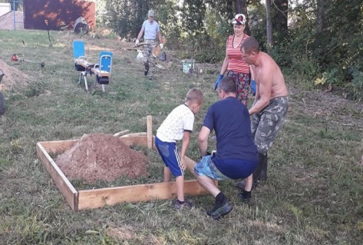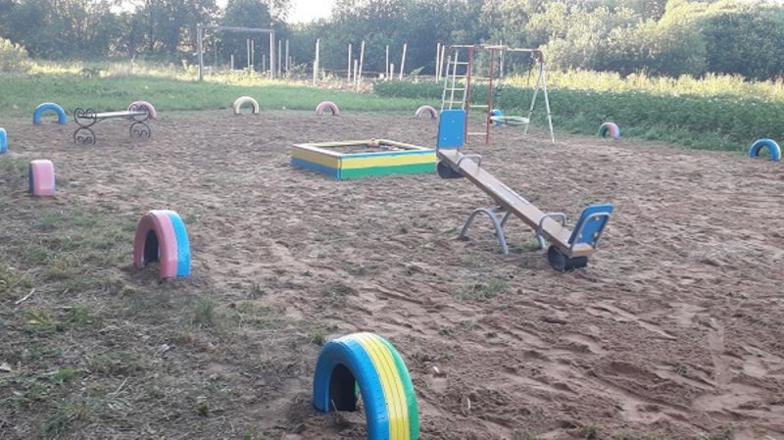

ТОС «ТРАВКОВО»

Благоустройство спортивной площадки ТОС «Травково»
Комфорт, чистота и красота территории сельского поселения – одна из основных целей и задач в работе Совета депутатов и Администрации сельского поселения. Эту цель с энтузиазмом поддержали жители ТОС «Травково» и подрастающее поколение. А одной из основных этих целей является - благоустройство спортивной площадки.
И вот в назначенный день и час закипела работа: выкосили траву на площадке и около нее, обновили футбольные ворота, поставили баскетбольное кольцо. Разбили клумбы и высадили цветы. Установили новые скамейки. Цветами радуги заиграли все элементы спортивной площадки.
Все остались довольны проделанной работой. Ребятня с удовольствием проводит время на площадке.

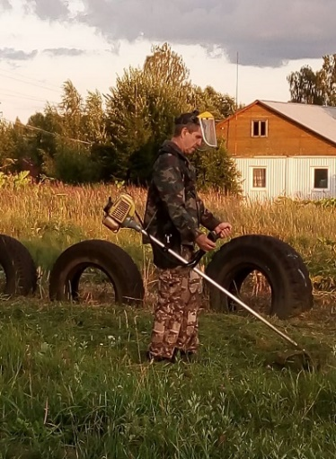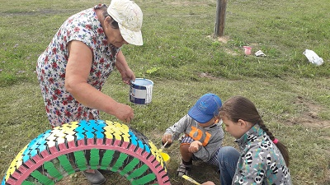

ТОС «СУТОКИ»

Субботник по благоустройству территории
Жители ТОС «Сутоки» провели субботник по благоустройству территории около часовни Богоявления Господня и около церкви Преподобного Сергия Радонежского.
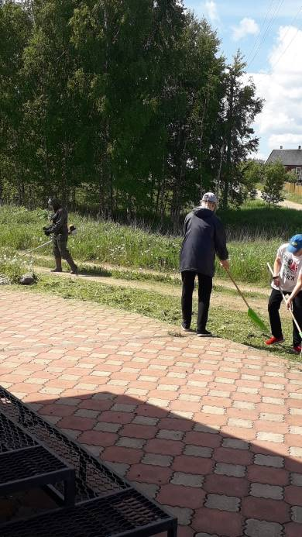
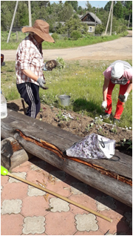

Адрес редакции издателя:  174449, Новгородская область  Боровичский район, п.Травково, ул. Совхозная д.5а | E-mail:trava58@rambler.ru  Интернет-сайт:  www.travkovoadm.ru  Главный редактор:  Я. Н. Орлова | Номер газеты подписан к печати: в 16.30 час.  23 сентября 2021г.  Тираж: 4 экземпляра | Бюллетень распространяется на безвозмездной основе

